1. 在“启用或关闭Windows功能”窗口中，按照下图红框中的内容勾选。注：每个加号需点开后一项一项勾选，仅勾选大项无效

[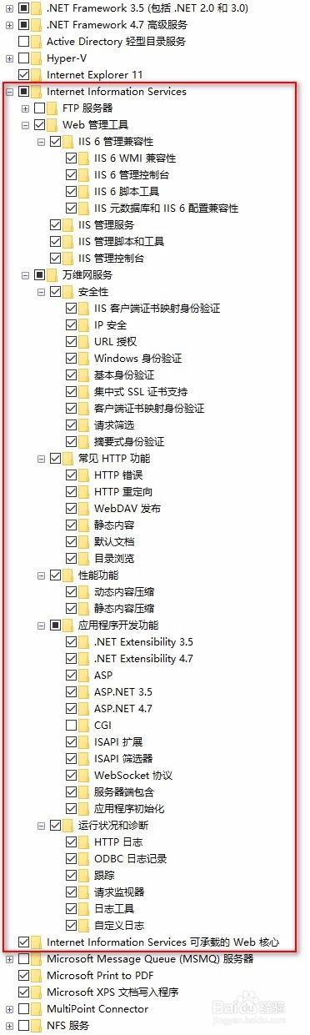](http://jingyan.baidu.com/album/ceb9fb1074357b8cac2ba058.html?picindex=4)

勾选后，点击确定按钮，等待IIS安装完成。

IIS安装完成后，在浏览器中输入“localhost”，显示下图界面，表示IIS安装成功。

[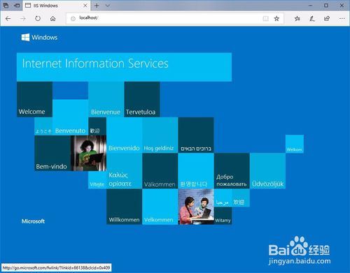](http://jingyan.baidu.com/album/ceb9fb1074357b8cac2ba058.html?picindex=6)

1. **说明：在发布网站前请先将**编译后**的网站程序放到装有IIS服务的机器上**
2. **打开IIS管理器：**打开“控制面板”在“管理工具”中打开“Internet Information Services(IIS)管理器”。“管理工具”中可能有两个IIS管理器，其中一个带有数字6.0，另一个不带，要打开不带数字的那个。

[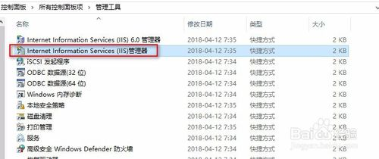](http://jingyan.baidu.com/album/ceb9fb1074357b8cac2ba058.html?picindex=7)

1. **创建应用程序池：**在IIS左侧树状列表的“应用程序池”上点击右键，然后选择“添加应用程序池”，填写“程序池名称”、“.NET CLR版本”及“托管管理模式”，点击“确定”后，创建应用程序池完成。

“.NET CLR版本”请根据所开发网站的支持版本选择，一般用“.NET Framework 4.0”及以上版本开发的网站都要选“v4.0”，“.NET Framework 3.5”及以下的版本选“v2.0”，具体区别请自行百度。

“托管管理模式”里面分“集成”和“经典”两种，“经典”模式是之前版本IIS里的，用新版本asp.net开发的网站大都为“集成”，具体区别请自行百度。

[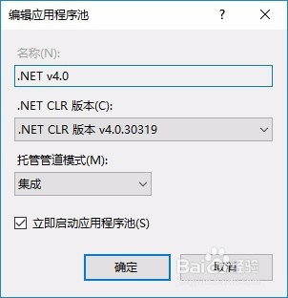](http://jingyan.baidu.com/album/ceb9fb1074357b8cac2ba058.html?picindex=8)

1. **添加网站1：**在IIS左侧树状列表中的“网站”上点击右键，选择“添加网站”。

[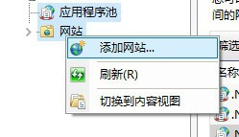](http://jingyan.baidu.com/album/ceb9fb1074357b8cac2ba058.html?picindex=9)

1. **添加网站2：**在添加网站对话框中，输入网站名称，选择应用程序池，选择物理路径，即网站程序存放的位置，填写端口。注：以上信息请自行根据情况更改。

[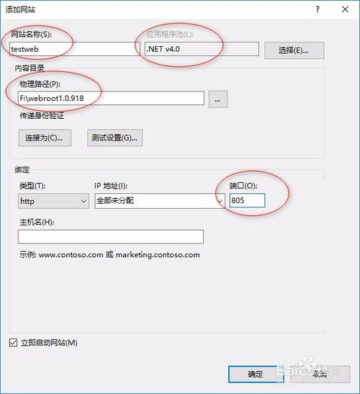](http://jingyan.baidu.com/album/ceb9fb1074357b8cac2ba058.html?picindex=10)

1. 6

**添加网站3：**点击确定后即完成网站的发布，可在发布到网站名上右键-管理网站-浏览，查看网站是否可正常打开。